FJL-F07-TD

Diseño
Portabilidad de Derechos Pensionarios entre ISSSTE e IMSS — Fase 2: Re-portabilidad
Entregable para Instituto de Seguridad y Servicios Sociales de los Trabajadores del Estado (ISSSTE) — Versión 1.0 (Entrega Final, Fase 2)

Control de versiones
Versión | Fecha | Autor | Estado | Descripción
1.0 | 27/07/2026 | Carlos Quintero (Four Js) | Entrega Final | Versión inicial — entrega formal a ISSSTE

Tabla de contenido

1. Propósito
Este documento detalla, a nivel de diseño, los cambios de comportamiento entre la versión previa y la versión vigente de los tres servicios afectados por esta fase.

2. Comparación funcional — ISSSTE-WS1-ConsultaBasica
Elemento | Comportamiento previo | Comportamiento vigente
Validación de CURP con trámite previo concluido | Si existía una solicitud con estatus concluido (id_estatus = 3) para la CURP, esa solicitud se cancelaba ("Cancelada por Reproceso") y se limpiaba la marca 410 en cuenta_ind antes de continuar. | Esa validación y limpieza quedaron deshabilitadas; el trámite anterior no se modifica ni se cancela.
Validación de marcas 400 a 430 | Se rechazaba el trámite si existía cualquier marca entre 400 y 430. | Se excluye explícitamente la marca 410 de este rechazo.
Validación de marcas del historial laboral (cat_marcas_hl) | Se evaluaban todas las marcas activas del catálogo. | Se excluye explícitamente la marca 410 de esta evaluación.
Registro de bitácora en rechazo inmediato | No se registraba bitácora cuando el trámite se rechazaba en la validación inicial. | Se registra bitácora (cei_td_ws1_basica_otra) también en ese caso.
Validación de usuario inválido | Se marcaba como inválido si el usuario cumplía alguno de varios patrones. | Se invirtió la condición (NOT) y se agregó el usuario reconocido "TDIMSS" como válido.

3. Comparación funcional — ISSSTE-WS3-ConsultaRobusta
Elemento | Comportamiento previo | Comportamiento vigente
Validación de CURP con trámite previo concluido | Se rechazaba directamente el trámite (código 02, motivo 225) si existía una solicitud concluida previa para la CURP. | Esa validación quedó deshabilitada; ya no se rechaza por esta causa.
Periodos elegibles para la Consulta Robusta | Solo se incluían periodos sin marca (uso_pen nulo). | Se incluyen también los periodos con marca 410.
Validación de marcas del historial laboral | Se evaluaban todas las marcas activas del catálogo. | Se excluye explícitamente la marca 410.
Condición de estatus para recalcular periodos | Se recalculaban los periodos si el estatus de la solicitud era distinto de 2. | Se recalculan únicamente si el estatus es igual a 1.
Datos de auditoría por periodo | No se propagaban campos de auditoría (usuario, fecha, hora, componente, IP) por periodo. | Se agregan y propagan estos campos en la consulta e inserción de periodos.

4. Comparación funcional — ISSSTE-WS6-AvisoEstatusTransferencia
Elemento | Comportamiento previo | Comportamiento vigente
Validación de CURP con trámite previo concluido | Se rechazaba directamente el trámite (código 02, motivo 225) si existía una solicitud concluida previa para la CURP. | Esa validación quedó deshabilitada; ya no se rechaza por esta causa.
Periodos elegibles para marcado | Solo se marcaban periodos sin marca (uso_pen nulo). | Se incluyen también los periodos con marca 410.
Actualización de la marca en cuenta_ind | Se actualizaba el periodo sin una condición adicional sobre su marca previa. | Se agrega la condición de no actualizar si el periodo ya tiene exactamente la marca 410, evitando una escritura redundante.

5. Vista comparativa
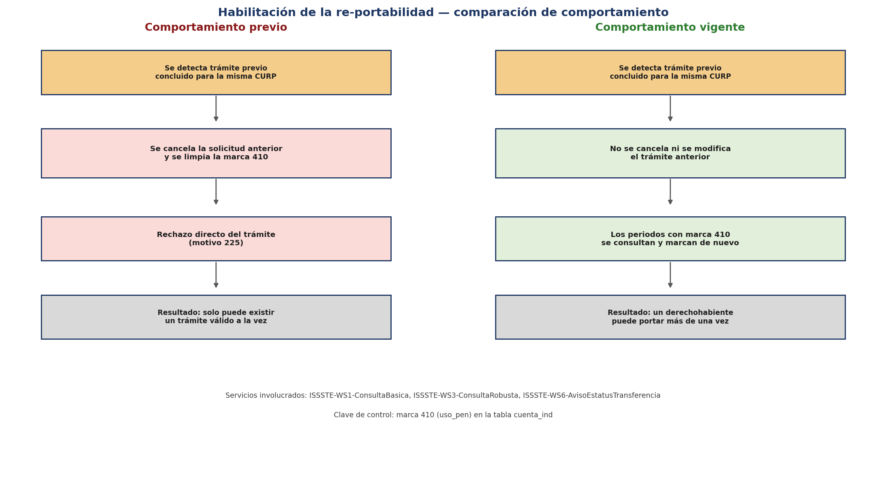
Comparación del comportamiento antes y después de habilitar la re-portabilidad

